Indicação Nº 1175/2023

Súmula:- Solicita providências do Executivo, junto a Secretaria Meio Ambiente e Defesa Animal Sra. Paulo Rogiério de Almeida sobre poda de arvores em todo perímetro onde se localiza a CEMEB Gov. André Franco Montoro – Vila Drº Cardoso - Itapevi.

INDICO à Mesa, na forma regimental vigente, seja oficiado ao Excelentíssimo Senhor Igor Soares Ebert, Prefeito Municipal, para que determine através da Secretaria Meio Ambiente e Defesa Animal sobre a poda de arvores que encontrasse encostando nos fios de alta tensão em frente a CEMEB Gov. André Franco Montoro – Vila Drº. Cardoso – Itapevi.

Justificativa
Senhor Presidente; -
Senhores Vereadores; -
Senhoras Vereadoras; -

Considerando que objetivo desta indicação é contribuir para o fortalecer segurança no ambiente escolar tendo em vista a risco iminente das arvores terem contato com o fio de alta tensão.
Considerando que tal solicitação faz-se necessária devido as árvores já estarem com porte volumoso de galhos, que estão próximas à rede elétrica, pois quando ocorrem ventos fortes os galhos podem se quebrar ou encostar na à rede elétrica, partindo o fio podendo ocasiona as interrupções do serviço de energia local e, principalmente, podendo ocorrer graves acidentes aos que nela frequentam.
Sem mais, aproveito a oportunidade para renovar meus protestos de estima e consideração

Sala das Sessões Bemvindo Moreira Nery, 20 de abril de 2023.

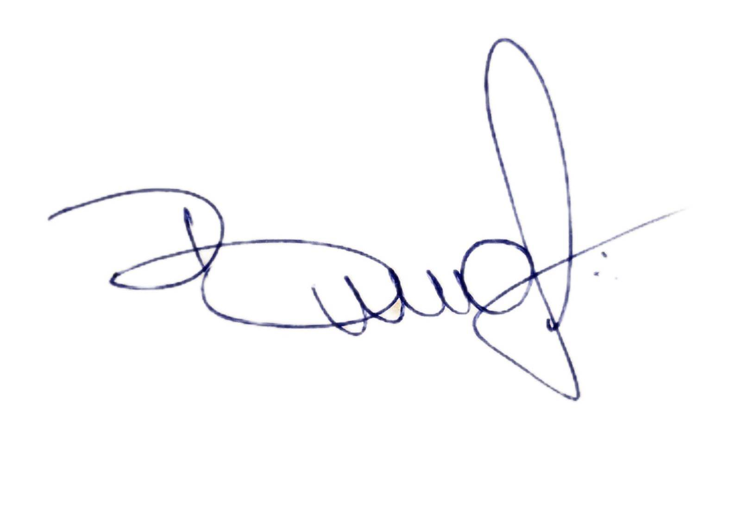

Bruno Gabriel
Vereador

